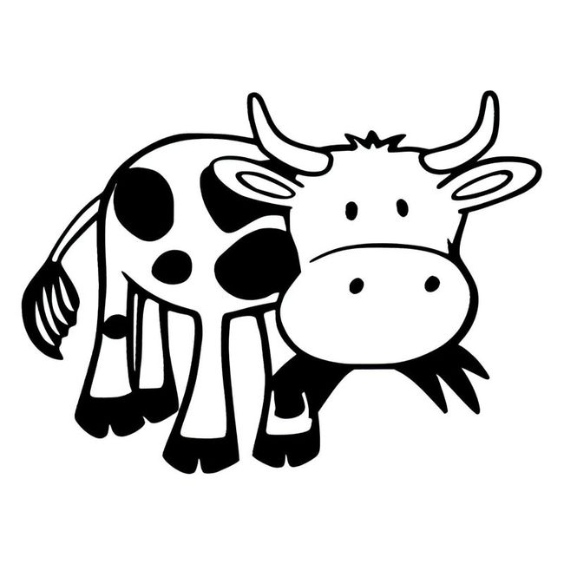
Mateřská škola Šikulka
PŘEHLED VÝCHOVNĚ VZDĚLÁVACÍ PRÁCE
pro třídu: TYGŘÍCI
od 16. 5. 2022
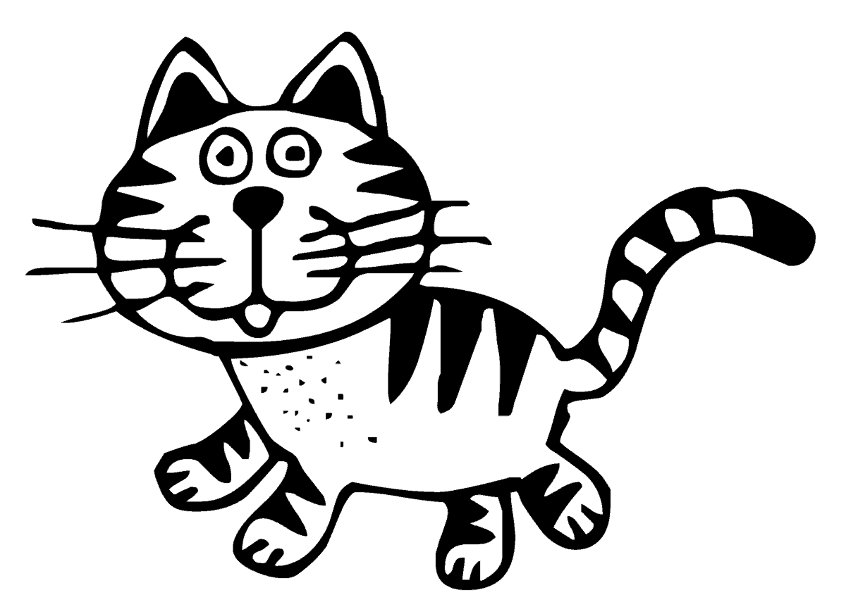
TÉMA: KRÁSY PŘÍRODY
PODTÉMA: ZVÍŘATA A JEJICH MLÁĎATA

Cíl:
- Seznamovat děti se světem kolem nás, s přírodou i světem lidí
- Rozvíjet úctu k životu ve všech podobách
- Seznamovat je s pravidly chování ve vztahu k druhému (ke všemu živému)
- Rozvíjet pohybové schopnosti dětí (zdokonalovat dovednosti v oblasti hrubé i jemné motoriky)
- Rozvíjet komunikativní dovednosti (verbální i neverbální)
- Umět řídit svoje chování a pomáhat pečovat o životní prostředí

Obsah:
- Povídáme si o zvířatech kolem nás – o těch, co chováme doma, co žijí v lese, u vody a na louce či na poli, nebo která můžeme vidět v ZOO
- Procvičujeme verbální i neverbální komunikaci – rozšiřujeme si slovní zásobu (jak se říká samičce, samcovi a mláděti, budeme poznávat různé druhy živočichů, povíme si i o mysliveckém slangu, řekneme si i jak se říká domečkům pro některá zvířata – kurník, kravín, bouda…
- Budeme si vyprávět o tom, proč některá zvířata chováme, čím jsou nám užitečná, jaké potraviny či výrobky z nich máme
- Hledáme rýmy (doplňujeme některé říkanky)
- Hrajeme pohybové a námětové hry (na kouzelníka - čáry máry fuk, ať tu není holka ani kluk, ať jsou tu samé ……. – pohyb jako zadané zvíře + zvuk, Všechno lítá, co peří má…, na slepičky a kuřátka…)
- Procvičujeme grafomotoriku a jemnou motoriku – kreslíme, vybarvujeme, stříháme a lepíme, skládáme z papíru
- Cvičíme s hudbou i bez, koordinujeme své pohyby, cvičíme hrubou motoriku, překonáváme různé překážkové (opičí) dráhy
- Čteme, sledujeme, posloucháme a vyprávíme si pohádky a příběhy:
Dita Křišťálová: Ztracený pes a jiné příběhy
Proč ovečky nosí zvoneček?
Kočka a koťátko
- Vysvětlíme si přísloví: Pes, který štěká, nekouše, Lepší vrabec v hrsti, nežli vrabec na střeše, ale i přirovnání vycházející z vlastností zvířat: Pilný jako včela, Moudrý jako sova.
- Trávíme čas na zahradě, o kterou se staráme nebo na vycházkách – pozorujeme vše, co se děje okolo nás – pozoruje zvířata ve volné přírodě
- Zpíváme známé písně: Kočka leze dírou; Skákal pes; Když jsem já sloužil; Krávy, krávy, jak si vlastně povídáte, Já mám koně; Pásla ovečky
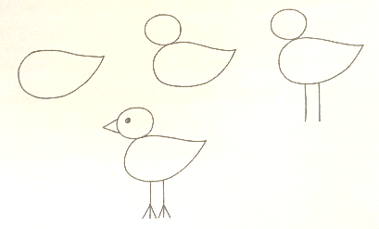
- Učíme se básničky:

Udělám si kapičku,
na ni malou hlavičku.
Pod kapičku hrabičky,
malé hbité nožičky,

Na hlavičku očko dám,
také zobák udělám.
A tak je tu za krátko,
Malé žluté kuřátko.

